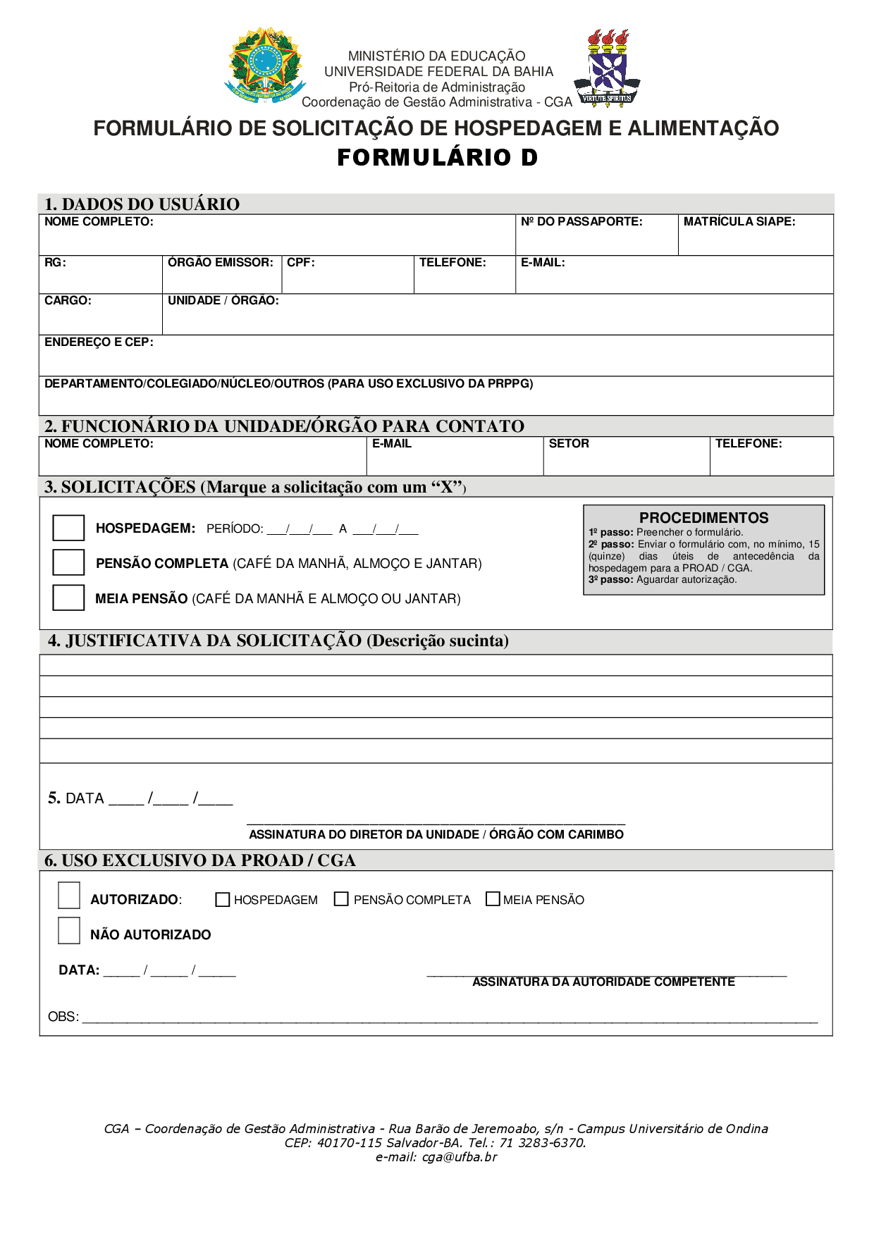

Atenção: Encaminhar o formulário com até 15 dias úteis antes do início da hospedagem.

